**«ГОД СЕМЬИ – КАЖДЫЙ ГОД!»**

РОДИТЕЛЬСКОЕ СОБРАНИЕ ДЛЯ РОДИТЕЛЕЙ ДЕТЕЙ ЛЮБОГО ВОЗРАСТА

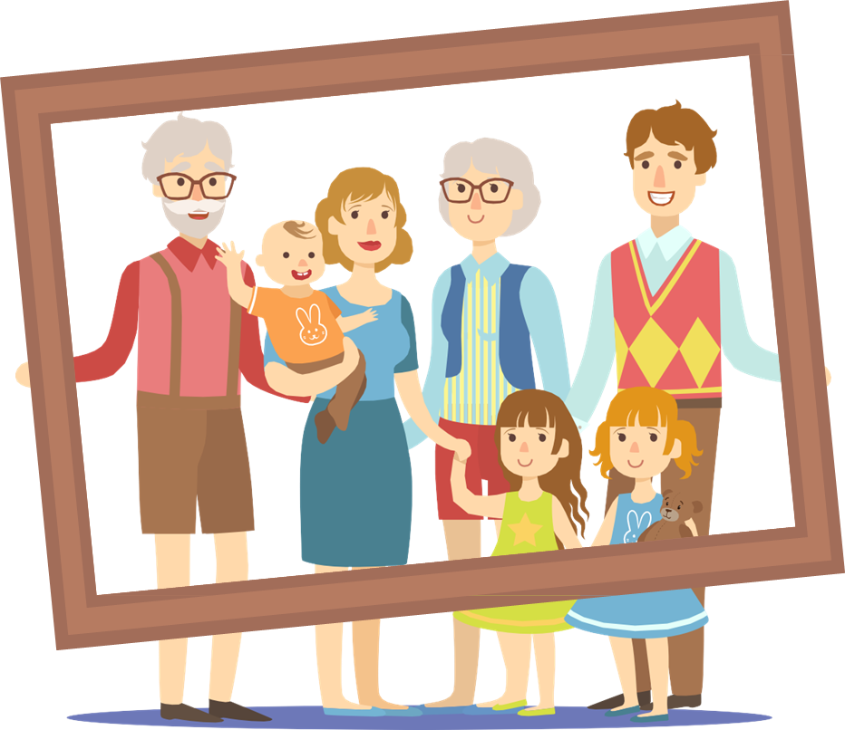

**ИНСТРУКЦИЯ ПО ПРОВЕДЕНИЮ МЕРОПРИЯТИЯ**

**СПИСОК НЕОБХОДИМЫХ МАТЕРИАЛОВ:**

* Доска, проектор для презентации
* Ватман, разрезанный пополам
* Кубик, куда можно наклеить грани для рефлексии
* Все распечатанные материалы
* Листы А4, карандаши, фломастеры и т.д. для рисунков семьи
* Место, куда родители сами могут повесить рисунки
* Карточки с животными, шляпа - для жребия
* Картонные стаканчики (см. слайд 28, там и другие предметы указаны)

**ВНИМАНИЕ!**

ПРЕЖДЕ, ЧЕМ ПРОВОДИТЬ СОБРАНИЕ, ВНИМАТЕЛЬНО ПРОЧИТАЙТЕ ГАЙД И ПРОДУ МАЙТЕ РАССТАНОВКУ СТОЛОВ,

СТУЛЬЕВ ОТНОСИТЕЛЬНО ДОСКИ И ДЛЯ У ДОБСТВА РАБОТЫ.

**ХОД МЕРОПРИЯТИЯ ПО СЛАЙДАМ ПРЕЗЕНТАЦИИ**

|  |  |
| --- | --- |
| 1 | Первый слайд будет на доске в начале собрания. Он фоновый.  Добрый вечер, дорогие родители! Неспроста наше собрание названо именно так. Каждый год, день, месяц, самое важное, что у нас есть - это наша семья. В суете современного мира не так часто получается побыть всей семьей, но все же эти моменты крепче всего отпечатываются в памяти, благодаря тем эмоциям, которые внутри них рождаются.  Сейчас мы предлагаем вам сыграть в одну игру. Я буду называть какой-то семейный признак, те, у кого этот признак в семье есть или был, идут направо. Те, у кого нет или не было, налево.  - В семье больше одного ребенка  - Ужин всегда всей семьей  - Семья вместе любит смотреть фильмы или мультфильмы  - Все вместе ходят по магазинам  - Празднуют день рождения внутри семьи  - Ездят вместе на дачу  - ЛЮБЯТ СВОИХ ДЕТЕЙ  Вот мы снова собрались все вместе. Семьи разные, традиции разные, главное - это любовь и уважение друг к другу. Садитесь, пожалуйста. |
| 2 | Что же такое семья? Читаем слайд.  Звучит довольно официально.  - А как бы вы описали семью своими словами? |
| 3 | В нашей стране принято, что каждый год посвящен чему-то. Прошлый год был годом педагога и наставника, этот - год семьи. Почему же у каждого года есть свое название и смысл?  Как думаете, зачем это придумано? (*выслушиваем ответы*)  Каждый год обращает наше внимание на что-то. На работу педагогов или врачей, на нашу семью: это повод посмотреть под другим углом и задуматься, как мы можем улучшить то, что есть сейчас.  Семья - всегда самое важное. Но в этом году мы просто обращаем на это особое внимание, а также это обращает внимание правительства на некоторые семейные аспекты. Например, назначаются дополнительные пособия и так далее.  Дорогие наши родители, у меня есть ВОЛШЕБНАЯ ШЛЯПА  В шляпе есть названия животных. Вытяните одну бумажку, и сейчас я расскажу, зачем нам это нужно. |
| 4 | Именно в виде этих животных вам необходимо нарисовать свою семью.  Читаем слайд.  Кто хочет немного рассказать о своей семье?  (*Если желающих нет, выбирайте самых активных родителей и задавайте конкретные вопросы. Например: “о, это Юля на рисунке? А почему именно так ее изобразили? А почему ваши коты именно рыжие?”. Не нужно спрашивать всех, 3-4 семьи достаточно, если есть желающие, стараемся тогда опросить всех кратко*) |
| 5 | Семьи получились все очень разные, но при этом одинаково видна любовь внутри каждой семьи.  Мы еще приготовили для вас семейную викторину! Давайте попробуем поиграть!  (*если у вас подготовительная группа, вы можете провести с детьми ту же викторину, только иногда подсказывать. И потом можно сравнить результаты детей и родителей. Это опционально, можете не делать*)  Вам нужно выбрать вариант ответа, либо просто ответить на вопрос, если вариантов нет. |
| 6-23 | 8 июля - день семьи, любви и верности  Дерево  Ромашка Опята  *Дальее ответы есть.* |
| 24 | Про мам все понятно, а что с папами и детьми? Давайте тоже придумаем интересные варианты!  *Раздаем листы с началом фраз про пап и детей. Родители пишут свои ответы.*  Дальше что с этим делать, решать вам. Вы можете зачитать ответы на круге с детьми (особенно, если дети до средней группы), либо вырезать ответы и поместить на отдельный плакат, либо повесить в таком виде, как есть. Решать вам. Обязательно должна быть работа с этими ответами! Это будет интересно д детей.  Можно также устроить голосование за лучший ответ про пап и детей и наградить победителя. |
| 25 | *(готовим лист А3 или половину ватмана для записи ответов)*  Во многих семьях есть свои традиции. Есть те, которые часто повторяются, например, ужин всей семьей. А есть свои, особенные. Какие традиции есть в ваших семьях? (записываем ответы)  У нас теперь есть готовый список семейных традиций, можно и себе на заметку что-нибудь взять! Мы обязательно еще поговорим с детьми об этом, спасибо! |
| 26 | Читаем слайд.  Эта традиция приносит удовольствие всем участникам. Кто любит играть всей семьей? |
| 27 | Читаем слайд.  Эти простые правила помогают и взрослым играть с интересом.  Вы как, больше любите покупные игры или сделанные своими руками? А вот дети очень любят сначала сделать игру, а потом в нее же играть. То, что сделано их руками или придумано самими, приносит больше удовольствия. |
| 28 | А давайте и мы с вами придумаем свои игры. А помогут нам в этом стаканчики бумажные, из них можно сделать много интересных игр.  У каждой команды есть свой контейнер с определенным набором вещей. Ваша задача - за 5 минут придумать любую игру и рассказать нам правила. Поехали!  *На каждый контейнер - 4-5 человек. На команды можно делиться по желанию.*  В контейнеры на самом деле можно класть, что угодно. Из любого сочетания можно придумать игру. Пишу, что примерно можно положить:  - 5 стаканчиков, 5 мячиков для сухого бассейна, палочки для суши.  - Газета, стаканчик, мячик для сухого бассейна.  - 5 стаканчиков, 5 шариков воздушных  - Один стаканчик, 5 шишек.  - 15 стаканчиков  *В гайде “Игры со стаканчиками” вы найдете игры, которые можно сделать из таких наборов. Здесь важно, чтобы родители пофантазировали. Покажите им пару вариантов, которые не совпадут в гайде и у них. Чтобы показать, что из того же набора можно придумать далеко не одну игру.*  Команды по очереди показывают и рассказывают. Снова садимся на места. |
| 29 | Читаем слайд.  Игры своим руками можно сочетать с покупными настольными играми. В буклете, который я раздам в конце собрания, вы найдете QR с самыми интересными настольными играми по возрастам |
| 30 | Читаем слайд.  *Расскажите о паре традиций из жизни группы. Например, садиться в утренний и вечерний круги, поздравлять именинников, герой дня... в общем, здесь расскажите то, что реально есть в вашей группе* |
| 31 | Читаем слайд.  Половина ватмана разделена на 2 части - родители и детский сад. Записываем то, что должны родители, а что - детский сад.  *Здесь самое важное, что пункты могут совпадать. Например, помощь ребенку, образование, поддержка, развитие творческого потенциала - это все будет дублироваться. Четкие разграничения будут только в некоторых вопросах. Например, материальное обеспечение ребенка - обязанность родителей.* |
| 32 | Читаем слайд.  Родители садятся за 3 стола(должно быть 3 команды) или расходятся по группе, чтобы обсудить в группе. Каждой группе вы выдаете кейс. А потом, по очереди, каждая группа высказывает свое мнение.  Что здесь важно: нет правильного и неправильного ответа!!!  Мы выслушиваем ответы и спрашиваем каждую команду: что вы могли сделать со своей стороны заранее, чтобы конфликта не было?  Например,  - родители Пети: можно заранее договориться с ребенком, какие игрушки дарить нельзя.  - Родители Степы: не принимать от детей дорогие подарки.  - Воспитатели: увидев ситуацию, можно поставить ее “на паузу”. Что говорили вам родители об игрушках? Давайте подождем их и решим совместно.  *Эти ответы выше - лишь варианты, которые могут дать родители. Мы выслушиваем все и находим общее решение: главное, чтобы это решение не было конфликтным, чтобы не было ругани между родителями и воспитателями в самой ситуации.*  В конце обсуждения вопрос: чьи интересы прежде всего защищала каждая команда? (ДЕТЕЙ) |
| 33 | И мы возвращаемся к тому же вопросу, про то, что должны родители и сад. И на конкретном примере мы видим, как важно сотрудничество и умение разговаривать. В нашей ситуации все стороны прежде всего заботились об интересах детей.  И всем нам важно одно: чтобы дети были счастливы. |
| 34 | Читаем слайд.  Наша встреча подходит к концу. Хочу на память о нашей встрече – оставить вам буклет.  Уважаемые родители, мне бы очень хотелось услышать ваше мнение о сегодняшнем собрании. А поможем нам в этом кубик – рефлексии.  Каждый может подбросить наш кубик и ответить на вопрос на нем. Это поможет вам и окружающим найти что-то важное в том, что сегодня было  *(рефлексию всегда лучше начинать с себя)* После ответов:  У вас есть целый список семейных дел, которые можно делать вместе. Один из пунктов - разгадать семейный кроссворд. С него и можете начать прямо сегодня вместе с детьми. И остальные пункты выполнить со временем. Можете повесить список на видное место, он поможет вам регулярно делать что-то важное и интересное для всей семьи.  Спасибо за то, что были с нами. Мы - одна команда! |